SEMINAR | 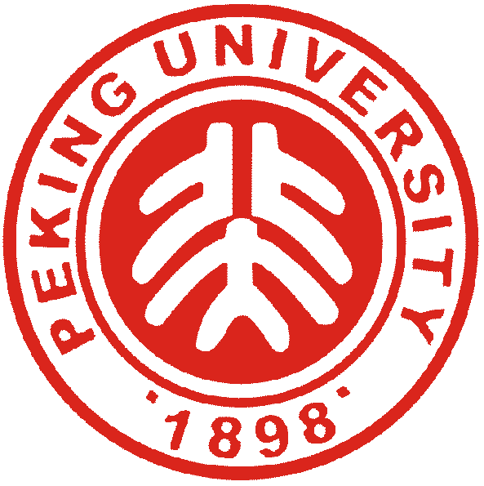 | SERIES
力学与工程科学学院 |  | 力 学 系
湍流与复杂系统全国重点实验室
磁致失稳的力学设计：硬磁软材料的快速驱动和高效磁电转换
报告人：阳生有 教授
山东大学工程力学系 系主任
报告摘要：
传统刚性磁电材料受限于其固有的刚性与脆性，难以在柔性可变形系统中实现有效集成与功能应用，亟须开发能够同时实现大变形、快速响应与高效能量转换的软磁电材料体系。报告人提出了一种基于磁致突跳失稳机理的力学设计策略，用于实现硬磁软材料的快速驱动与高效磁电转换。通过设计具有可调残余磁场的拱形结构，显著降低了触发失稳所需的临界磁场（可低至几十个奥斯特），并实现了毫秒级快速响应（141 mm/s）和大变形（偏转量/拱长比达0.5）；建立了融合磁-机械耦合的能量理论模型，揭示了失稳静力学/动力学机制；进一步通过优化拱高与刚度可协同调控驱动性能与临界磁场，解决了大挠度与低场驱动的矛盾；所开发的突跳型软磁电材料在极低频磁场下表现出强磁电耦合效应，为高性能磁驱器件和低频能量收集提供了新途径。
报告人简介：
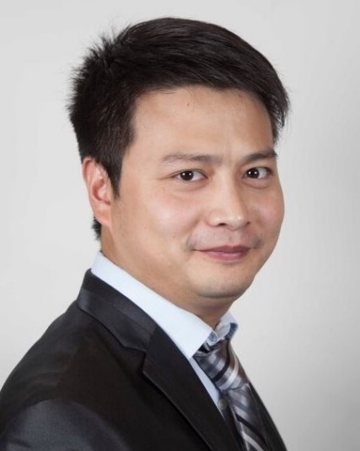 | 阳生有，男，山东大学土建与水利学院工程力学系主任、教授。2015年获美国休斯敦大学机械工程博士学位。主要研究方向为智能软材料多场耦合力学、先进工程材料力学。主持国家重点研发计划子课题、中央引导地方科技发展资金项目、国家自然科学基金青年项目等课题10余项。目前在力学领域高水平期刊发表论文50余篇，包括Appl. Mech. Rev., J. Mech. Phys. Solids，Int. J. Mech. Sci.，Int. J. Solids Struct.，Int. J. Eng. Sci., Proc. R. Soc. A 等；授权国家专利10余项。曾获美国休斯敦大学Lewis Wheeler奖学金、杜庆华力学与工程奖优秀青年学者奖（2021年）。

时间：2025年10月23日（周四）下午3：00-5：00
地点：北京大学 新奥工学大楼3048会议室
欢迎校内外师生光临！
联系人：李法新 62757454

